
Nhập môn Trí tuệ nhân tạo

TRƯỜNG ĐẠI HỌC BÁCH KHOA HÀ NỘI
──────── * ────────

BÀI TẬP LỚN

NHẬP MÔN TRÍ TUỆ NHÂN TẠO

Đề tài: Ứng dụng các thuật toán tìm kiếm để giải bài toán ghép

tranh (N-Puzzle)
Mã lớp: 128701
Nhóm: 17
Giáo viên hướng dẫn: PGS. TS. Lê Thanh Hương

Phạm Văn Linh 20194094 Nguyễn Văn Đức 20194023 Bùi Tiến Đạt 20194012
Vũ Đức Anh 20193985

1


Nhập môn Trí tuệ nhân tạo

MỤC LỤC
LỜI NÓI ĐẦU 3
PHẦN 1: GIỚI THIỆU BÀI TOÁN N-PUZZLE 4
PHẦN 2: GIẢI QUYẾT BÀI TOÁN BẰNG THUẬT TOÁN BFS 5
  - Giới thiệu 5
  - Đặc điểm 5
    - Ưu điểm 5
    - Nhược điểm 5
    - Áp dụng 5
  - Cài đặt thuật toán 5
    - Quy ước 5
    - : Cài đặt 5
    - Đánh giá 6
    - Ví dụ 6
PHẦN 3: GIẢI QUYẾT BÀI TOÁN BẰNG THUẬT TOÁN A* 7
  - Giới thiệu thuật toán 7
    - Giới thiệu 7
    - Mô tả 7
  - Đặc điểm 8
  - Cài đặt thuật toán 8
    - Quy ước 8
    - Cài đặt 8
  - Các hàm heuristic 9
    - Hàm heuristic 1 – Tổng số ô sai vị trí 9
    - Hàm heuristic 2 – Tổng khoảng cách để đưa các ô về đúng vị trí 9
    - Hàm heuristic 3 – Tổng khoảng cách Euler của các ô với vị trí đích 10
    - Hàm heuristic 4 – Tổng số ô sai hàng và số ô sai cột 11
    - Hàm heuristic 5 – Tổng khoảng cách để đưa các ô về đúng vị trí + số ô xung đột tuyến tính . 12
    - Hàm heuristic 6 – heuristic 5 + số ô không thể về đích 14
    - So sánh các heuristic 15
PHẦN 4: TRÒ CHƠI 17
KẾT LUẬN 19
TÀI LIỆU THAM KHẢO 20
2

Nhập môn Trí tuệ nhân tạo

LỜI NÓI ĐẦU
N-puzzle là một game quen thuộc với hầu hết mọi người. Bài toán ban đầu đặt ra một ma trận vuông kích thước N*N với các ô số ngẫu nhiên, nhiệm vụ của người chơi là di chuyển ô trống sao cho đưa được tất cả các ô số về đúng trạng thái đích.
Để đưa ra lời giải tối ưu nhất sao cho số bước di chuyển ô trống ít nhất đòi hỏi người chơi phải có kinh nghiệm cao để có thể xử lý. Trong bài giảng về thuật toán tìm kiếm thuộc môn “Nhập môn Trí tuệ nhân tạo” do PGS. TS. Lê Thanh Hương giảng dạy đã cho nhóm bọn em cách giải quyết bài toán trên với số bước ngắn nhất thông qua 2 thuật toán tìm kiếm đó là BFS và A* (Tìm kiếm với tri thức bổ sung).
Với đề tài “Ứng dụng các thuật toán tìm kiếm để giải bài toán ghép tranh (N-Puzzle)” nhóm bọn em xây dựng bài toán với các kích thước có thể thay đổi 3*3, 4*4, 5*5 tương ưng với 3 mức độ chơi là dễ, trung bình và khó. Bên cạnh đó là việc chứng minh và sử dụng 2 thuật toán tìm kiếm BFS và A* để giải quyết bài toán. Trong đó thuật toán A* có thể sử dụng 5 hàm heuristic khác nhau để giải.
Trong quá trình thực hiện đề tài không tránh khỏi những sai sót, nhóm chúng em rất mong nhận được sự đánh giá, góp ý của cô để hoàn thiện thêm về vấn đề này.

Chúng em xin chân thành cảm ơn cô !

3

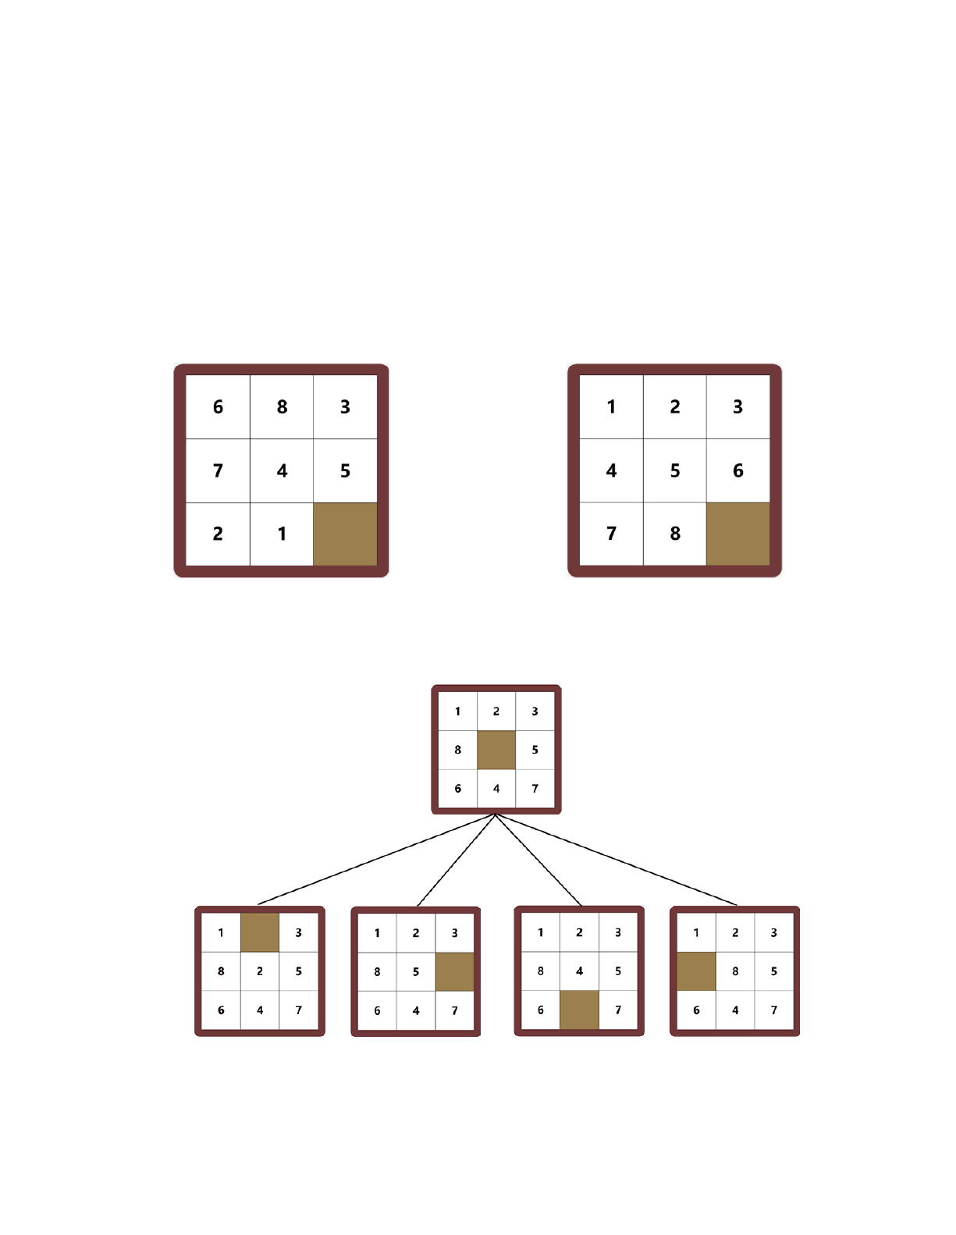
Nhập môn Trí tuệ nhân tạo

PHẦN 1: GIỚI THIỆU BÀI TOÁN N-PUZZLE
Bài toán N-Puzzle hay còn được gọi với các tên khác như “Gem puzzle” hay “Mystic Square” có lẽ rất quen thuộc với chúng ta cũng như những người mới bắt đầu tiếp cận với môn trí tuệ nhân tạo . Vị trí của các hình trong game sẽ nằm ngẫu nhiên trộn lẫn trong n ô, trong đó có 1 ô trống để người chơi dịch chuyển đi từng bước. Mỗi lần di chuyển người chơi chỉ có thể đi 1 bước theo chiều qua trái, qua phải, đi lên hoặc đi xuống để ghép thành 1 hình hoàn chỉnh theo hình mẫu đã cho theo đó. Người chơi không được đi chéo.
Bên dưới là hình minh họa về bài toán 8-Puzzle với 1 bảng kích thước 3*3 và các ô số được đánh lần lượt từ 1 đến 8:

Trạng thái ban đầu Trạng thái đích
Tại mỗi trạng thái người chơi có thể dịch chuyển từ 2 → 4 vị trí khác nhau:

4

Nhập môn Trí tuệ nhân tạo

PHẦN 2: GIẢI QUYẾT BÀI TOÁN BẰNG THUẬT TOÁN BFS

Giới thiệu:
Đây là thuật toán tìm đường đi từ đỉnh xuất phát đến đỉnh kết thúc bằng các duyệt theo chiều rộng
Đây là thuật toán nằm trong nhóm thuật toán tìm kiếm mù, thuật toán không quan tâm
đến trọng số trên đường đi mà chỉ duyệt theo những đỉnh kề liên tiếp nó
Xuất phát từ một đỉnh và đi tới các đỉnh kề nó, tiếp tục cho đến khi không còn đỉnh nào
để đi
Trong quá trình đi đến đỉnh kề, tiến hành lưu lại đỉnh kề để khi đi ngược lại từ đỉnh kết
thúc đến đỉnh xuất phát ta có được đường đi ngắn nhất

Đặc điểm
    - Ưu điểm:
      - Dễ cài đặt
      - Nếu số node là hữu hạn thì chắc chắn sẽ tìm ra
      - Nếu tìm ra được đường đi sẽ là đường đi ngắn nhất
    - Nhược điểm
      - Tính chất: “Vét cạn”. Không nên áp dụng nếu duyệt số đỉnh quá lớn.
      - Mang tính chất mù quáng, duyệt tất cả đỉnh, không chú ý đến thông tin trong các đỉnh để duyệt hiệu quả, dẫn đến duyệt qua các đỉnh không cần thiết
      - Chiếm thời gian và không gian bộ nhớ khi số đỉnh duyệt nhiều.
    - Áp dụng
      - Lúc này mỗi trạng thái hay mỗi node mà thuật toán duyệt qua chính là một mảng các số từ 0 đến n-1, với ô chứa phần tử 0 là ô trắng
      - Mỗi lần thuật toán duyệt qua một trạng thái, sẽ đưa vào trong hàng đợi, như vậy ta sẽ có hàng đợi các mảng trạng thái.
      - Kết quả đường đi tìm được sẽ trả về danh sách của những trạng thái mà nó đã tìm ra
  - Cài đặt thuật toán:
    - Quy ước
      - FRINGE : là hàng đợi chứa các phần tử được sinh ra từ các node đã xét
      - RESULT: tập trạng thái từ trạng thái hiện tại cho đến đích
      - CHILD: tập node con của một node bất kỳ
    - : Cài đặt
      - Bước 1:
        - FRINGE = {startNode}
        - KQ = {}
      - Bước 2: While(FRINGE != {})
        - currentNode = FRINGE.poll()
        - Nếu quá thời gian hoặc có yêu cầu dừng
        - Nếu currentNode là goalNode
          - Thêm lời giải vào RESULT

5

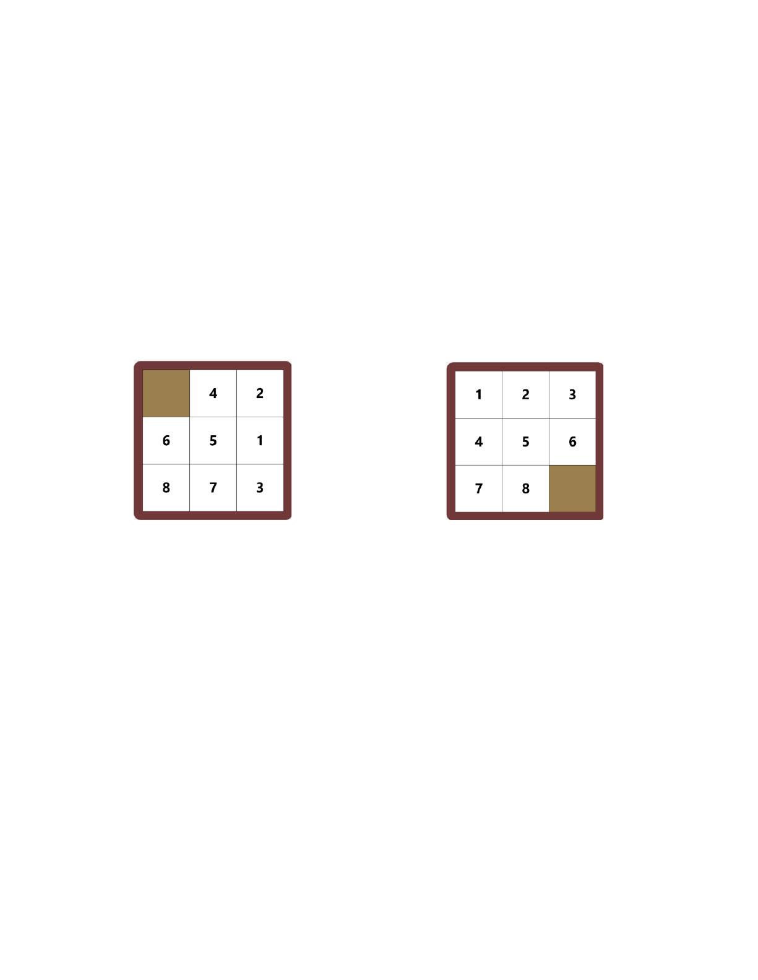
Nhập môn Trí tuệ nhân tạo

          - Tính thời gian chạy
          - totalNodes = approvedNodes + FRINGE.size()
          - FRINGE.clear()
        - Sinh tập các node con CHILD
        - Thêm các node con vào FRINGE
        - CHILD = {}
        - approvedNodes++
    - Đánh giá
      - Với Game xếp hình này, do được viết bằng ngôn ngữ Java nên khi sử dụng Java heap memory rất dễ xảy ra tình trạng tràn bộ nhớ.
      - Chỉ thích hợp giải những trường hợp đơn giản với kích thước 3*3.
    - Ví dụ

Trạng thái ban đầu Trạng thái đích
Lời giải tìm được với thuật toán BFS:
      - Tổng số bước: 22
      - Số node đã duyệt: 448128
      - Tổng số node trên cây: 777963
      - Thời gian tìm kiếm: 351ms

6

Nhập môn Trí tuệ nhân tạo

PHẦN 3: GIẢI QUYẾT BÀI TOÁN BẰNG THUẬT TOÁN A*

Giới thiệu thuật toán
    - Giới thiệu
Thuật toán A* được mô tả lần đầu vào năm 1968 bởi Peter Hart, Nils Nilsson,
và Bertram Raphael. Trong bài báo của họ, thuật toán được gọi là thuật toán A; khi sử dụng thuật toán này với một đánh giá heuristic thích hợp sẽ thu được hoạt động tối ưu, do đó mà có tên A*.
Trong khoa học máy tính, A* (đọc là A sao) là thuật toán tìm kiếm trong đồ thị. Thuật toán này tìm một đường đi từ một nút khởi đầu tới một nút đích cho trước (hoặc tới một nút thỏa mãn một điều kiện đích). Thuật toán này sử dụng một "đánh giá heuristic" để xếp loại từng nút theo ước lượng về tuyến đường tốt nhất đi qua nút đó. Thuật toán này duyệt các nút theo thứ tự của đánh giá heuristic này. Do đó, thuật toán A* là một ví dụ của tìm kiếm theo lựa chọn tốt nhất (best-first search).
Xét bài toán tìm đường - bài toán mà A* thường được dùng để giải. A* xây dựng tăng dần tất cả các tuyến đường từ điểm xuất phát cho tới khi nó tìm thấy một đường đi chạm tới đích. Tuy nhiên, cũng như tất cả các thuật toán tìm kiếm có thông tin (informed tìm kiếm thuật toán), nó chỉ xây dựng các tuyến đường "có vẻ" dẫn về phía đích.
Để biết những tuyến đường nào có khả năng sẽ dẫn tới đích, A* sử dụng một "đánh giá heuristic" về khoảng cách từ điểm bất kỳ cho trước tới đích. Trong trường hợp tìm đường đi, đánh giá này có thể là khoảng cách đường chim bay - một đánh giá xấp xỉ thường dùng cho khoảng cách của đường giao thông.
Điểm khác biệt của A* đối với tìm kiếm theo lựa chọn tốt nhất là nó còn tính đến khoảng
cách đã đi qua. Điều đó làm cho A* "đầy đủ" và "tối ưu", nghĩa là, A* sẽ luôn luôn tìm thấy đường đi ngắn nhất nếu tồn tại một đường đi như vậy. A* không đảm bảo sẽ chạy nhanh hơn các thuật toán tìm kiếm đơn giản hơn. Trong một môi trường dạng mê cung, cách duy nhất để đến đích có thể là trước hết phải đi về phía xa đích và cuối cùng mới quay lại. Trong trường hợp đó, việc thử các nút theo thứ tự "gần đích hơn thì được thử trước" có thể gây tốn thời gian.
    - Mô tả
A* lưu giữ một tập các lời giải chưa hoàn chỉnh, nghĩa là các đường đi qua đồ thị, bắt đầu từ nút xuất phát. Tập lời giải này được lưu trong một hàng đợi ưu tiên (priority queue). Thứ tự ưu tiên gán cho một đường đi n được quyết định bởi hàm f(n) = g(n) + h(n) .
Trong đó,
      - g(n) là chi phí của đường đi từ nút gốc đến nút hiện tại hiện tại n, nghĩa là số các bước đã đi từ nút gốc đến nút hiện tại.
      - h(n) là hàm đánh giá heuristic về chi phí nhỏ nhất để đến đích từ n (chi phí ước lượng từ nút hiện tại n đến đích) . Ví dụ, nếu "chi phí" được tính là khoảng cách đã đi
qua, khoảng cách đường chim bay giữa hai điểm trên một bản đồ là một đánh giá heuristic cho khoảng cách còn phải đi tiếp.
      - f(n) là tổng thể ước lượng của đường đi qua nút hiện tại n đến đích và chi phí từ nút ban đầu đến nút hiện tại.
Hàm f(n) có giá trị càng thấp thì độ ưu tiên của càng cao.

7

Nhập môn Trí tuệ nhân tạo

Một ước lượng Heuristic h(n) được xem là chấp nhận được nếu đối với mọi nút n: 0 ≤ h(n) ≤ h*(n). Trong đó:
      - h*(n) là chi phí thực tế từ nút n đến đích

Đặc điểm
Nếu không gian các trạng thái là hữu hạn và có giải pháp để tránh việc xét (lặp) lại các trạng thái, thì giải thuật A* là hoàn chỉnh (tìm được lời giải) – nhưng không đảm bảo là tối ưu.
Nếu không gian các trạng thái là hữu hạn và không có giải pháp để tránh việc xét (lặp) lại các trạng thái, thì giải thuật A* là không hoàn chỉnh (không đảm bảo tìm được lời giải)
Nếu không gian các trạng thái là vô hạn, thì giải thuật A* là không hoàn chỉnh (không đảm bảo tìm được lời giải)
  - Cài đặt thuật toán
    - Quy ước
      - FRINGE : là hàng đợi ưu tiên chứa các node con sinh ra mà chưa được xét đến.
      - CLOSED : tập các trạng thái đã xét, các trạng thái con được sinh ra sẽ được kiểm tra, nếu đã tồn tại trong CLOSED thì không thêm vào FRINGE nữa.
      - RESULT: tập trạng thái từ trạng thái hiện tại cho đến đích.
      - CHILD: tập node con của một node bất kỳ.
    - Cài đặt
      - Bước 1
        - RESULT = {}
        - startNode.f = startNode.h = đánh giá heuristic từ startNode đến goalNode
        - startNode.g = 0
        - totalNodes = approvedNodes = 0
        - FRINGE = {startNode}
      - Bước 2 While(FRINGE != {})
        - Nếu quá thời gian tìm kiếm hoặc có yêu cầu dừng
          - FRINGE.clear()
          - CHILD.clear()
          - CLOSED.clear()
        - Tìm node có đánh giá f(n) nhỏ nhất trong FRINGE và gán cho currentNode
        - Nếu currentNode là goalNode
          - totalNodes = approvedNodes + FRINGE.size()
          - Thêm kết quả và RESULT
          - Tính thời gian tìm kiếm
          - FRINGE.clear()
          - CHILD.clear()
          - CLOSED.clear()
          - Dừng thuật toán
        - Thiết lập các node con của currentNode vào CHILD
          - Loại những node có trạng thái đã xét ra khỏi CHILD
        - Đưa các node con vào FRINGE

8

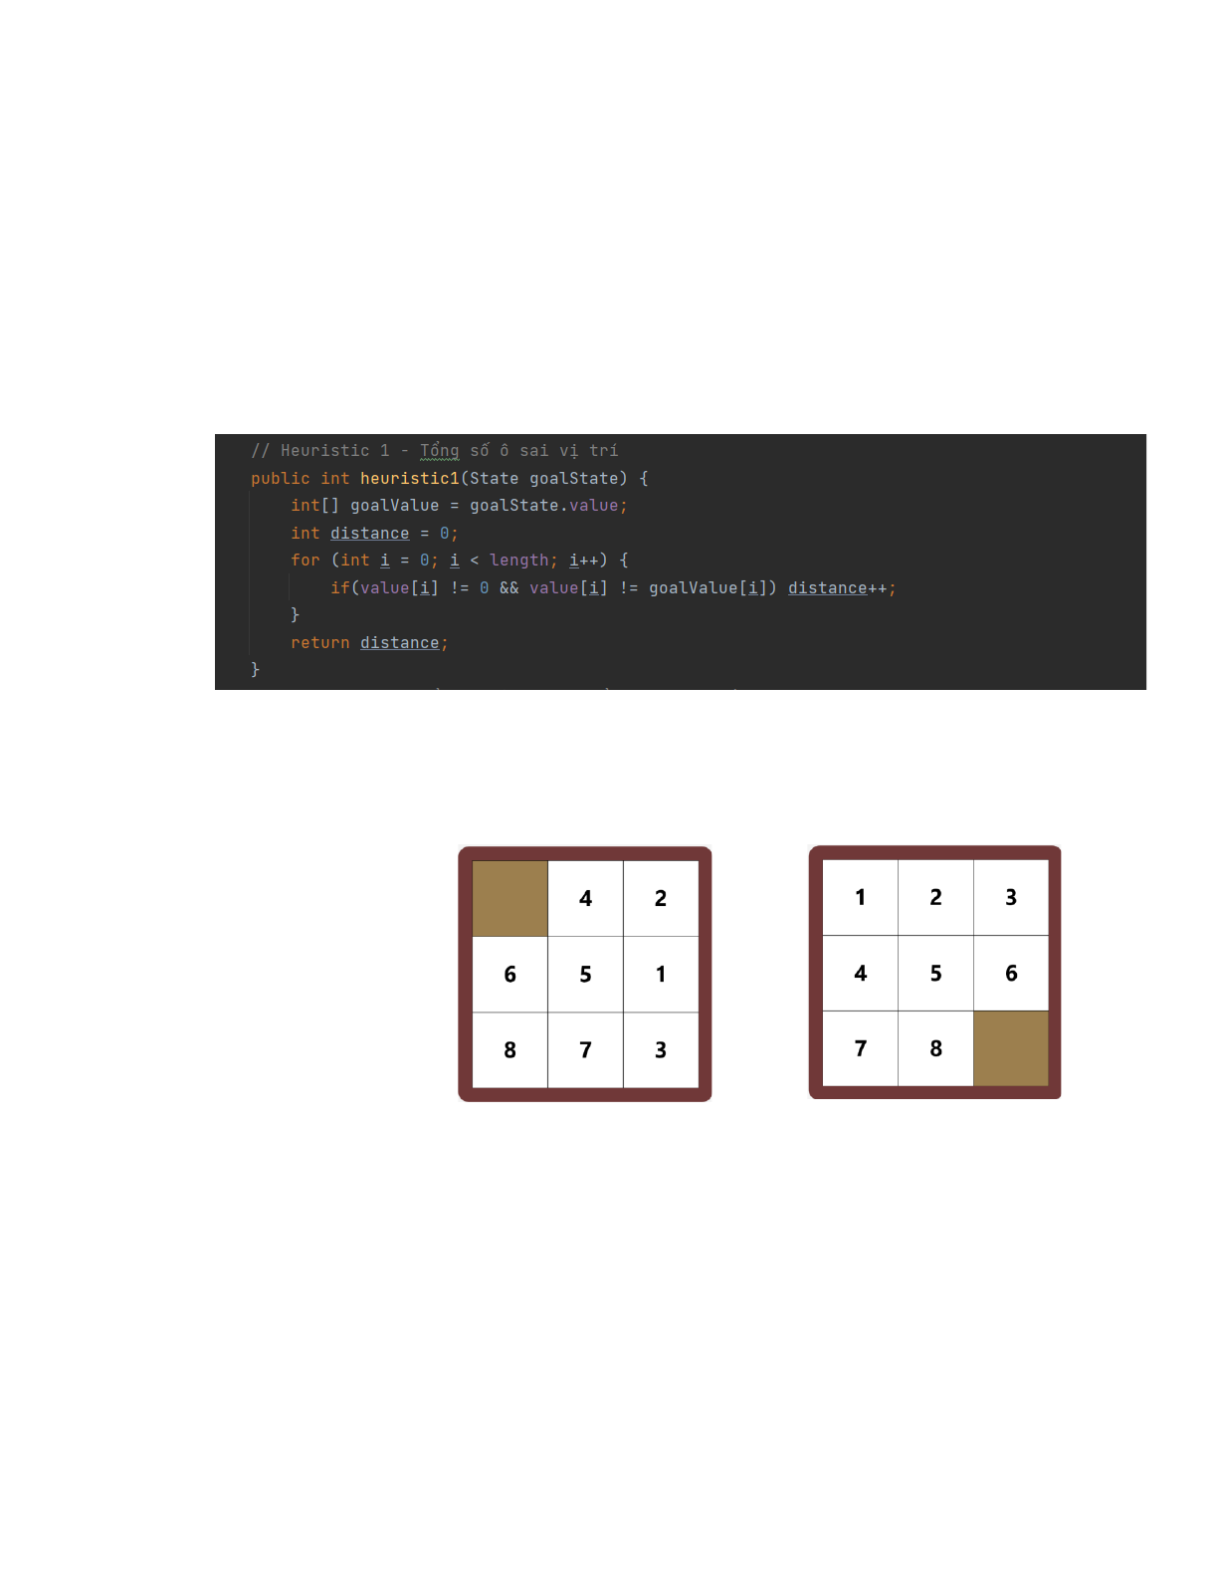
Nhập môn Trí tuệ nhân tạo

          - Đặt child của các node con là currentNode
          - Tính chi phí từ đầu đến node con = currentNode + 1
          - Tính hàm ước lượng của các node con đến goalNode
          - Tính hàm f = g + h
        - CHILD.clear()
        - approvedNodes++

Các hàm heuristic
    - Hàm heuristic 1 – Tổng số ô sai vị trí
      - Cài đặt

      - Chứng minh
Xét tại một ô bất kỳ, nếu ô đó sai vị trí thì giá trị tại ô đó bằng 1 còn đúng thì giá trị bằng
0. Ta có 1 luôn nhỏ hơn hoặc bằng giá trị h*(giá trị thực tế để đưa ô đó về đúng vị trí) vì vậy hàm h1 sẽ luôn nhỏ hơn h* nên đây là một heuristic chấp nhận được.
      - Ví dụ

Xét trạng thái như hình bên dễ dàng thấy được h1 = 7

Chi phí thực tế h* = 22

    - Hàm heuristic 2 – Tổng khoảng cách để đưa các ô về đúng vị trí
      - Cài đặt

9

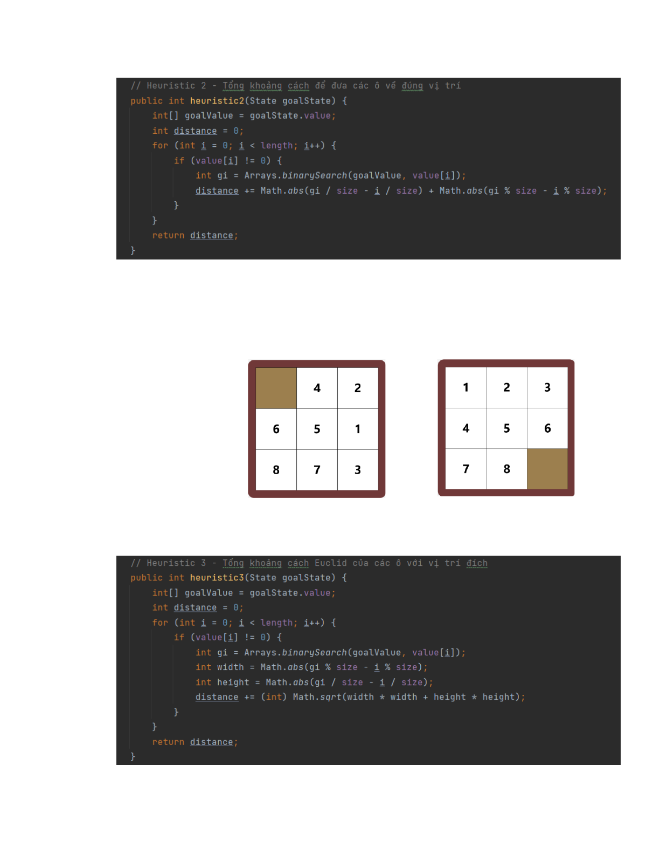
Nhập môn Trí tuệ nhân tạo

      - Chứng minh
Xét một ô vuông bất kì đang nằm sai vị trí ta tính được h2 tại đó bằng khoảng cách ngắn nhất để đưa ô đó về đúng vị trí. Trong thực tế chi phí để đưa 1 ô về đúng vị trí sẽ không thể luôn là khoảng cách ngắn nhất, vì vây h2 luôn nhỏ hơn hoặc bằng h*. h2 là một heuristic chấp nhận được.
      - Ví dụ

Xét trạng thái như hình bên ta tính được h2 = 12
Chi phí thực tế h* = 22

    - Hàm heuristic 3 – Tổng khoảng cách Euler của các ô với vị trí đích
      - Cài đặt

10

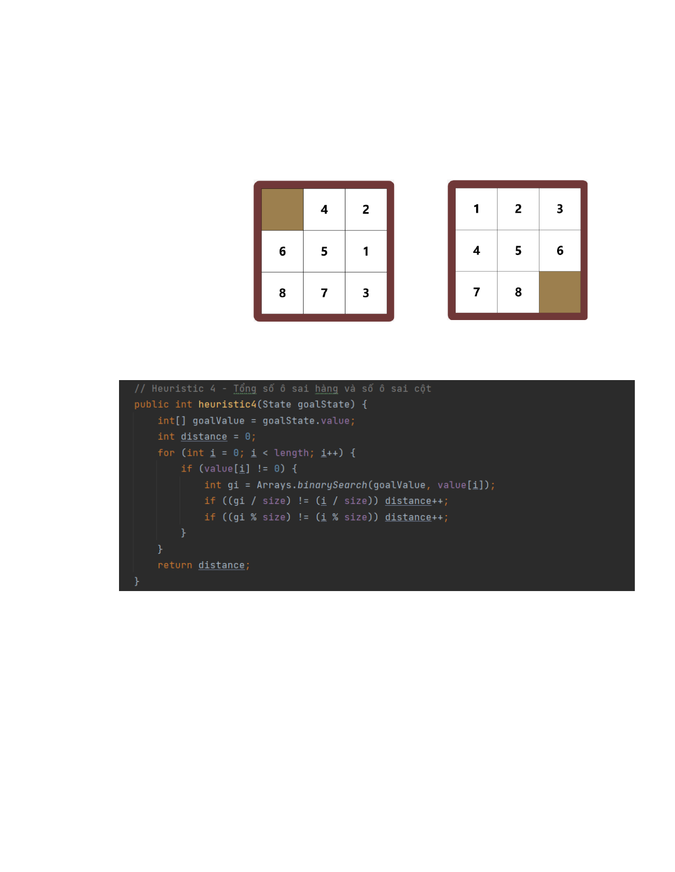
Nhập môn Trí tuệ nhân tạo

      - Chứng minh
Xét một ô vuông bất kì đang nằm sai vị trí ta tính được h3 tại đó bằng đường chéo nối nó với đích, sau đó ta chỉ lấy phần nguyên chính vì vậy khoảng cách này luôn luôn nhỏ hơn hoặc bằng khoảng cách ngắn nhất để đưa ô đó về đúng vị trí. Từ chứng minh heuristic 2 có thể suy ra h3 cũng là một heuristic chấp nhận được.
      - Ví dụ

Xét trạng thái như hình bên ta tính được h3 = 10

Chi phí thực tế h* = 22

    - Hàm heuristic 4 – Tổng số ô sai hàng và số ô sai cột
      - Cài đặt

      - Chứng minh
Xét một ô nằm sai cả hàng và cột ta sẽ có h4 tại đó bằng 2 mà với một ô sai cả hàng và cột chi phí để đưa ô đó về đúng vị trí luôn lớn hơn hoặc bằng 2 tương tự với ô sai hàng hoặc cột. Vì vậy h4 là một heuristic chấp nhận được.
      - Ví dụ

11

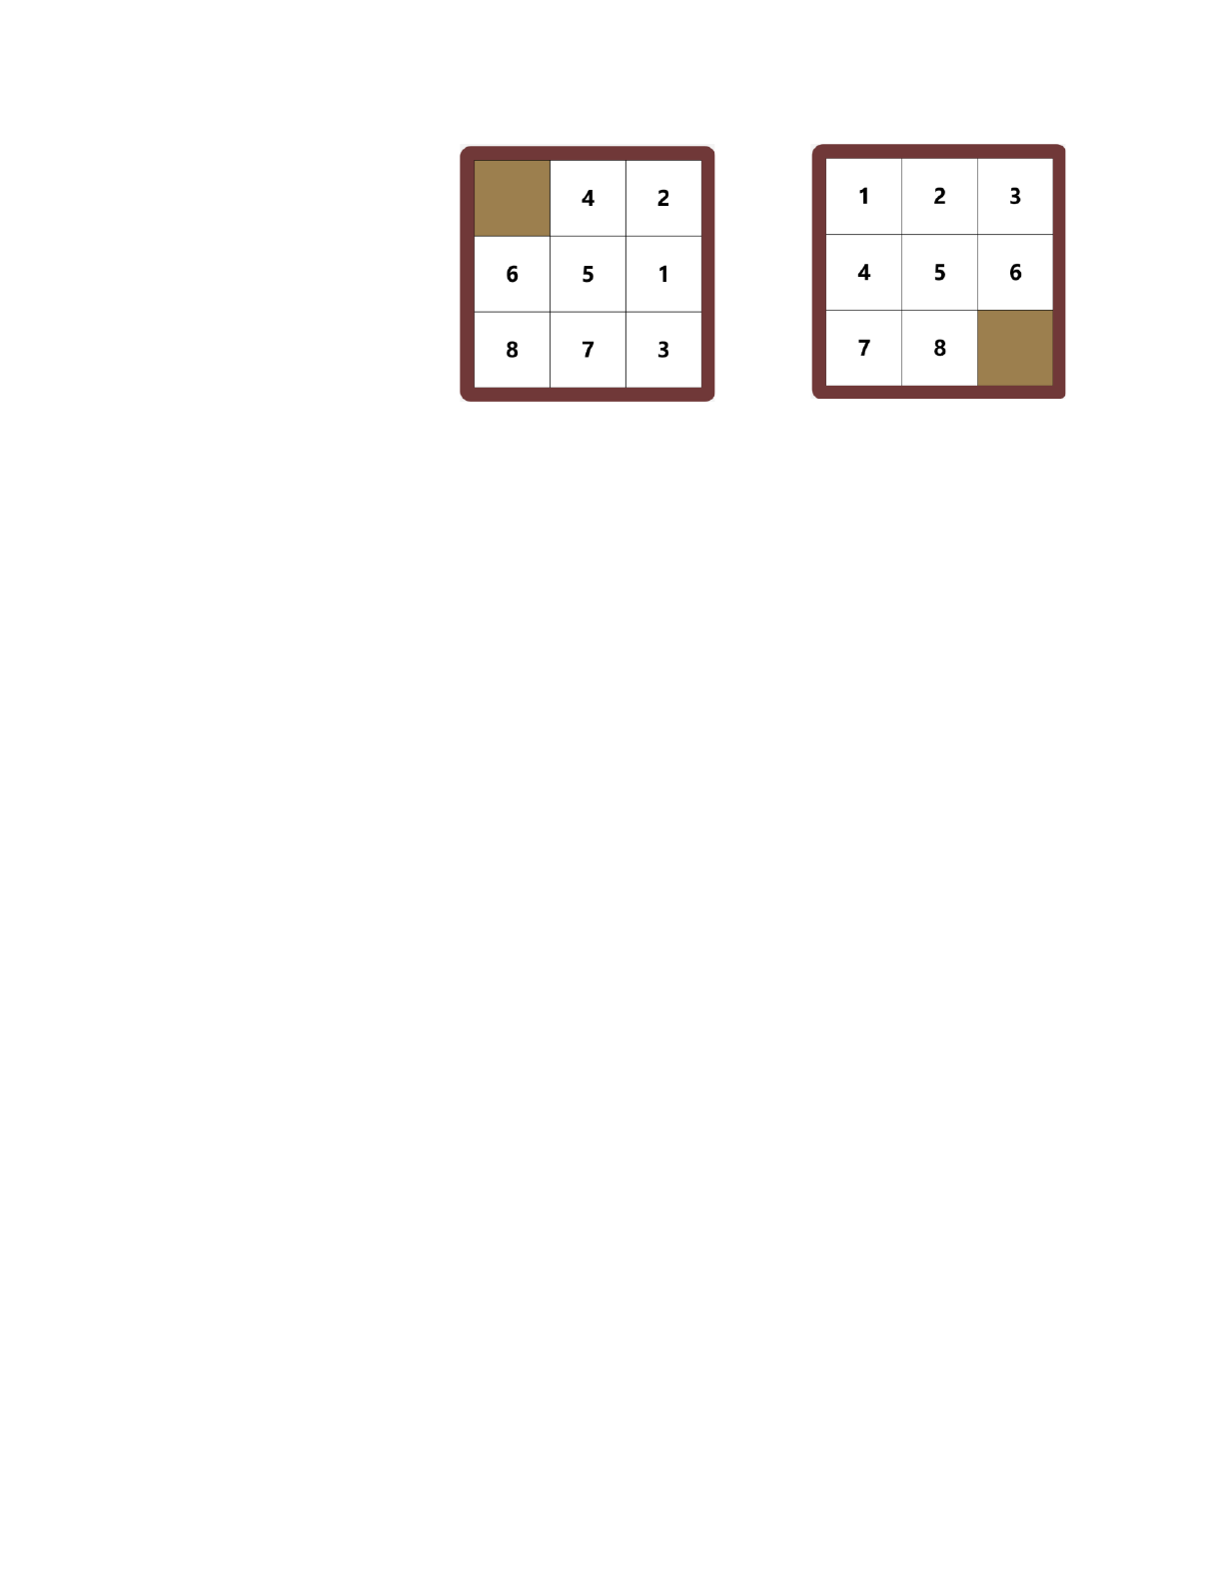
Nhập môn Trí tuệ nhân tạo

Xét trạng thái như hình bên ta tính được h4 = 9

Chi phí thực tế h* = 22

    - Hàm heuristic 5 – Tổng khoảng cách để đưa các ô về đúng vị trí + số ô xung đột tuyến tính
      - Cài đặt

12

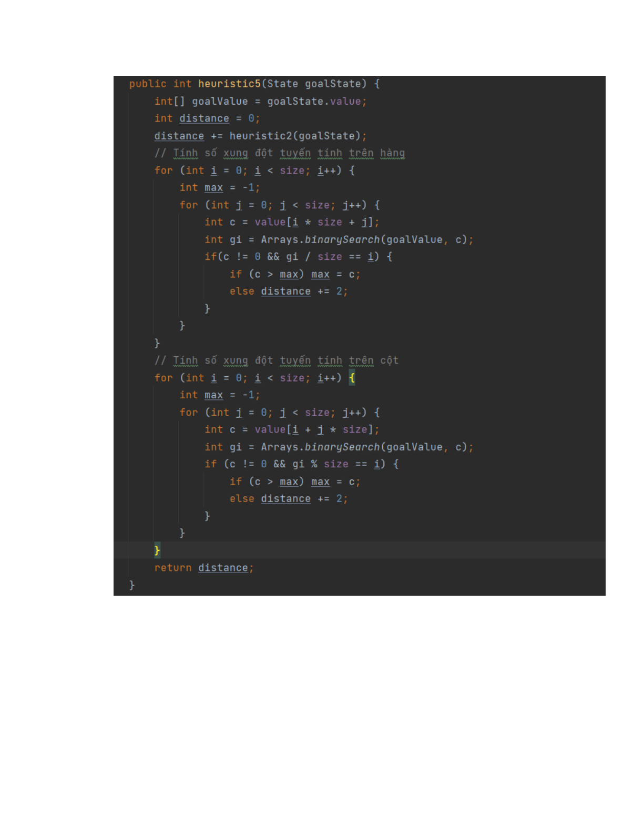
Nhập môn Trí tuệ nhân tạo

      - Chứng minh
Với khoảng cách ngắn nhất để đưa một ô về đúng vị trí đã chứng minh ở h2 ta cộng thêm số ô xung đột tuyến tính. Hai ô được gọi là xung đột tuyến tính(Linear conflict) nếu 2 ô đó nằm đúng hàng hoặc cột nhưng ô này bị chặn bởi ô kia (giống như ô 7 và 8 ở ví dụ bên dưới). Để đưa cả 2 ô như vậy về đúng vị trí cần chuyển một ô sang hàng hoặc cột khác rồi mới đưa được 1 ô về đúng vị trí, sau đó đưa ô còn lại về đúng hàng và đúng vị trí. Việc làm trên cần 4 bước để hoàn thành vì vậy chi phí sẽ luôn lớn hơn hoặc bằng 4. Vì vậy h5 là một heuristic chấp nhận được.
      - Ví dụ

13

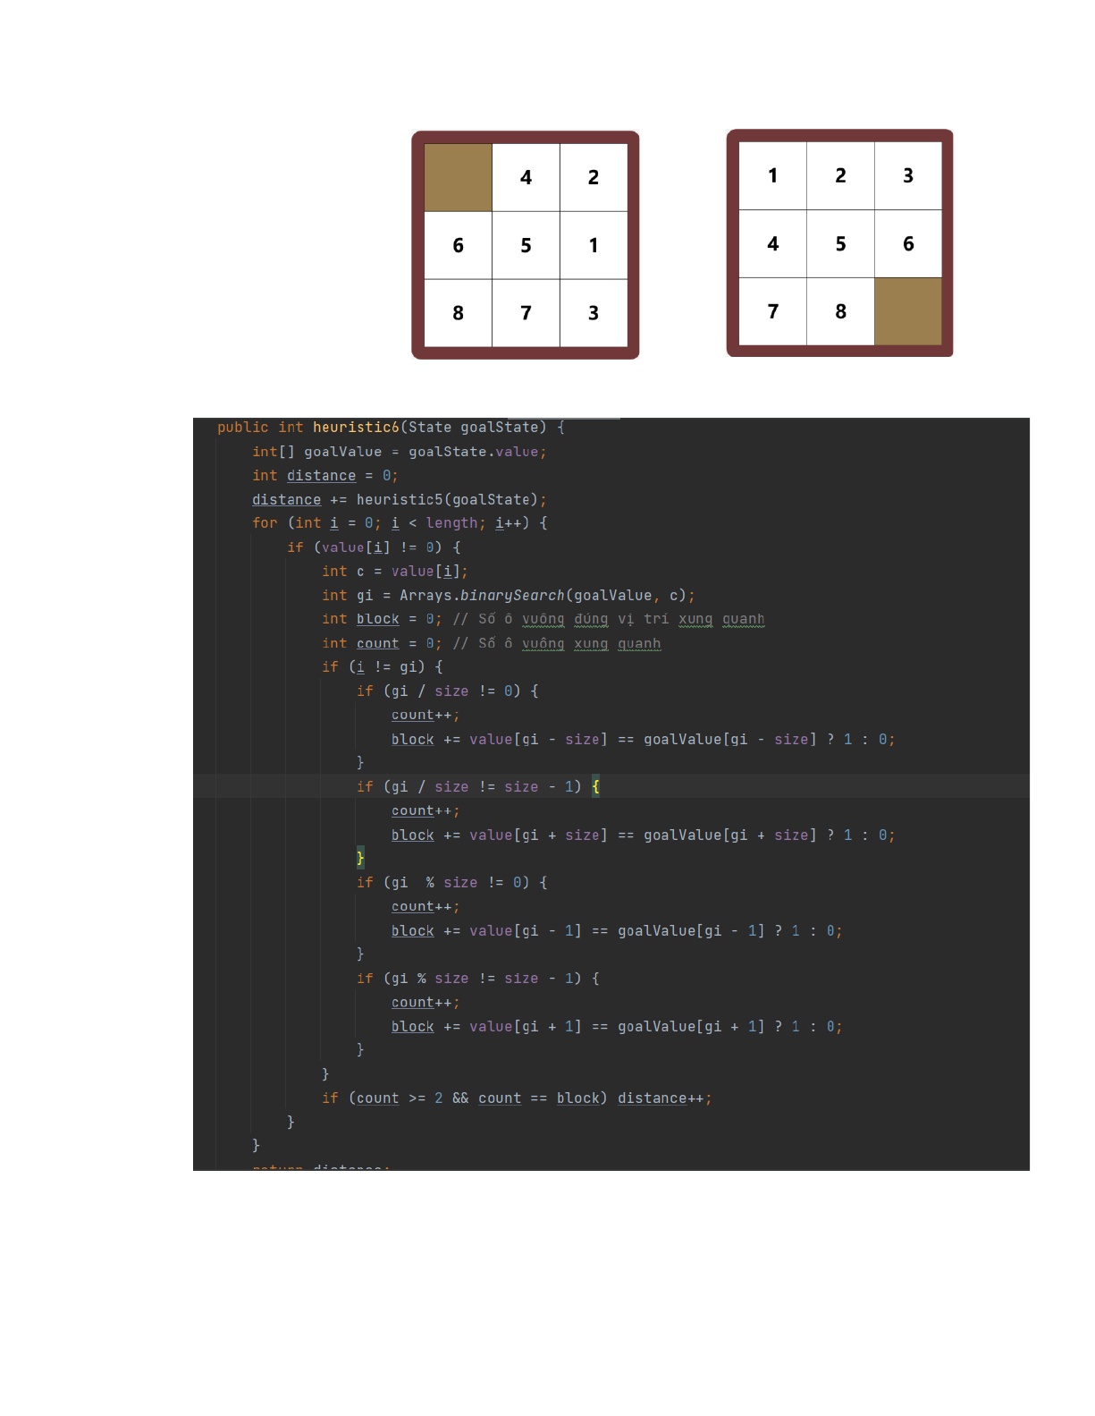
Nhập môn Trí tuệ nhân tạo

Xét trạng thái như hình bên ta tính được h5 = 16

Chi phí thực tế h* = 22

    - Hàm heuristic 6 – heuristic 5 + số ô không thể về đích
      - Cài đặt

      - Chứng minh
Từ heuristic 5 bên trên, nhóm chúng em cộng thêm số ô không thể về đích. Các ô không thể về đích là các ô mà những ô xung quanh nó đều đúng vị trí đích, chính vì vậy để đưa

14

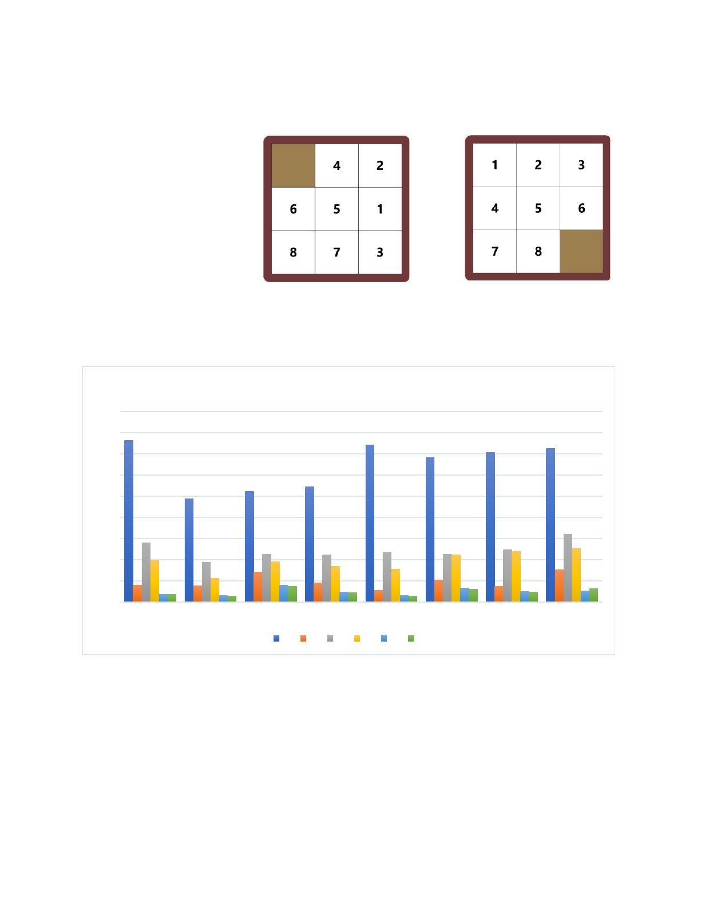
Nhập môn Trí tuệ nhân tạo

ô này về trạng thái đích cần di chuyển ít nhất 2 ô khác ra khỏi vị trí đích nên chi phí để làm việc trên chắc chắn lớn hơn 1. Đây là một heuristic chấp nhận được.
      - Ví dụ

Xét trạng thái như hình bên ta tính được h5 = 16
Chi phí thực tế h* = 22

    - So sánh các heuristic

So sánh số node đã xét của các heuristic
9000
8000
7000
6000
5000
4000
3000
2000
1000
0
1 2 3 4 5 6 7 8
H1 H2 H3 H4 H5 H6

15

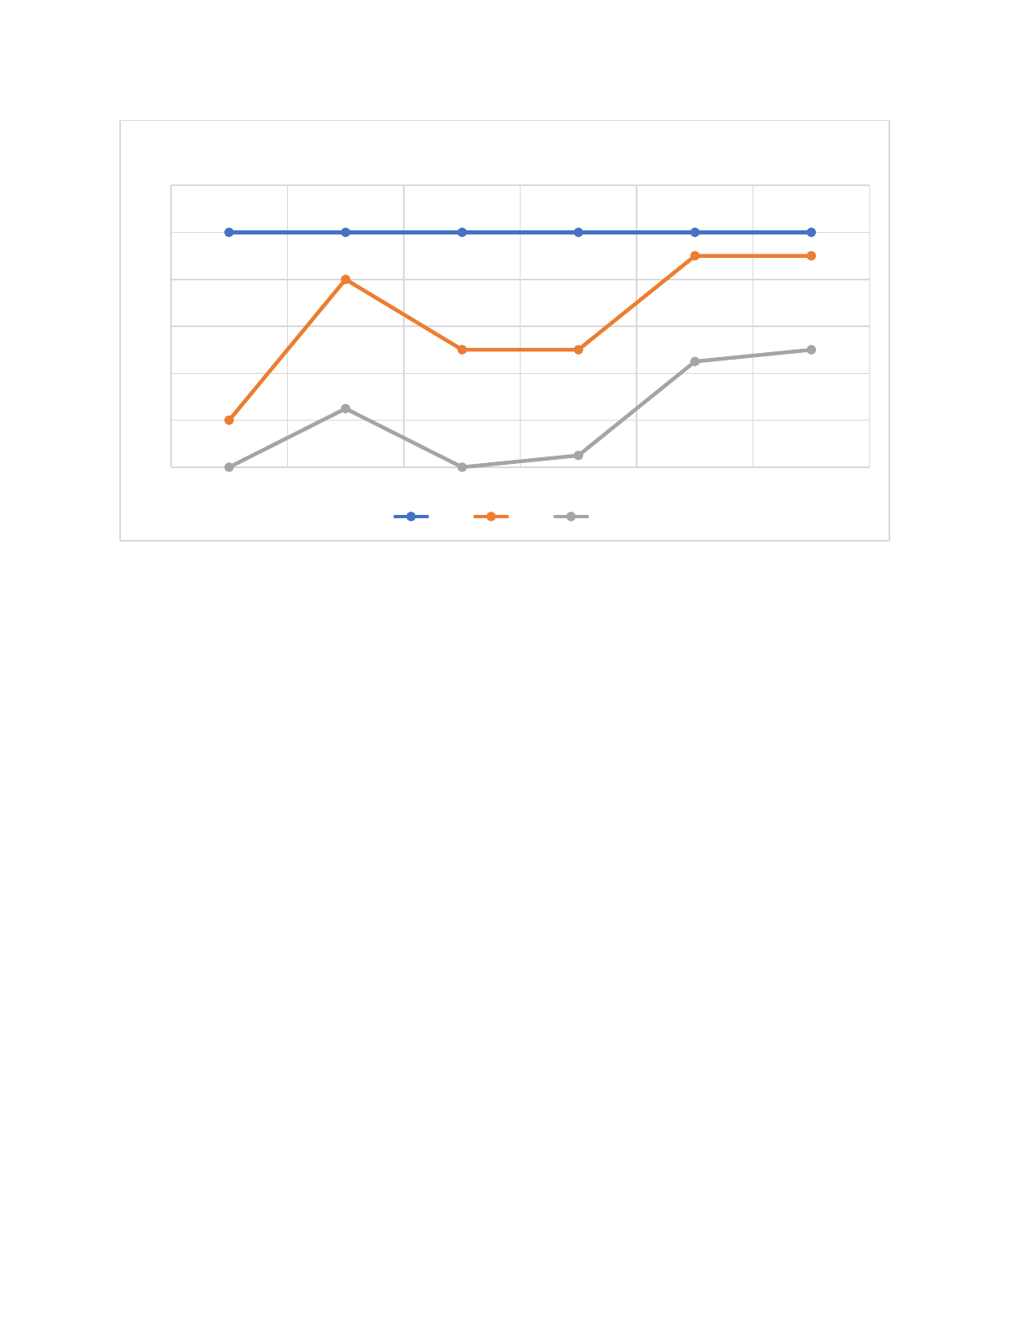
Nhập môn Trí tuệ nhân tạo

Tỷ lệ tìm được lời giải trong 1 phút

120%

100%

80%

60%

40%

20%

0%
H1 H2 H3 H4 H5 H6
3 * 3 4 * 4 5 * 5

Từ những heuristic kể trên với nhiều bộ dữ liệu khác nhau để thu được kết quả. Sau khi thống kê lại bọn em thu được kết quả như sau:
H1 < H3 < H4 < H2 < H5 < H6

16

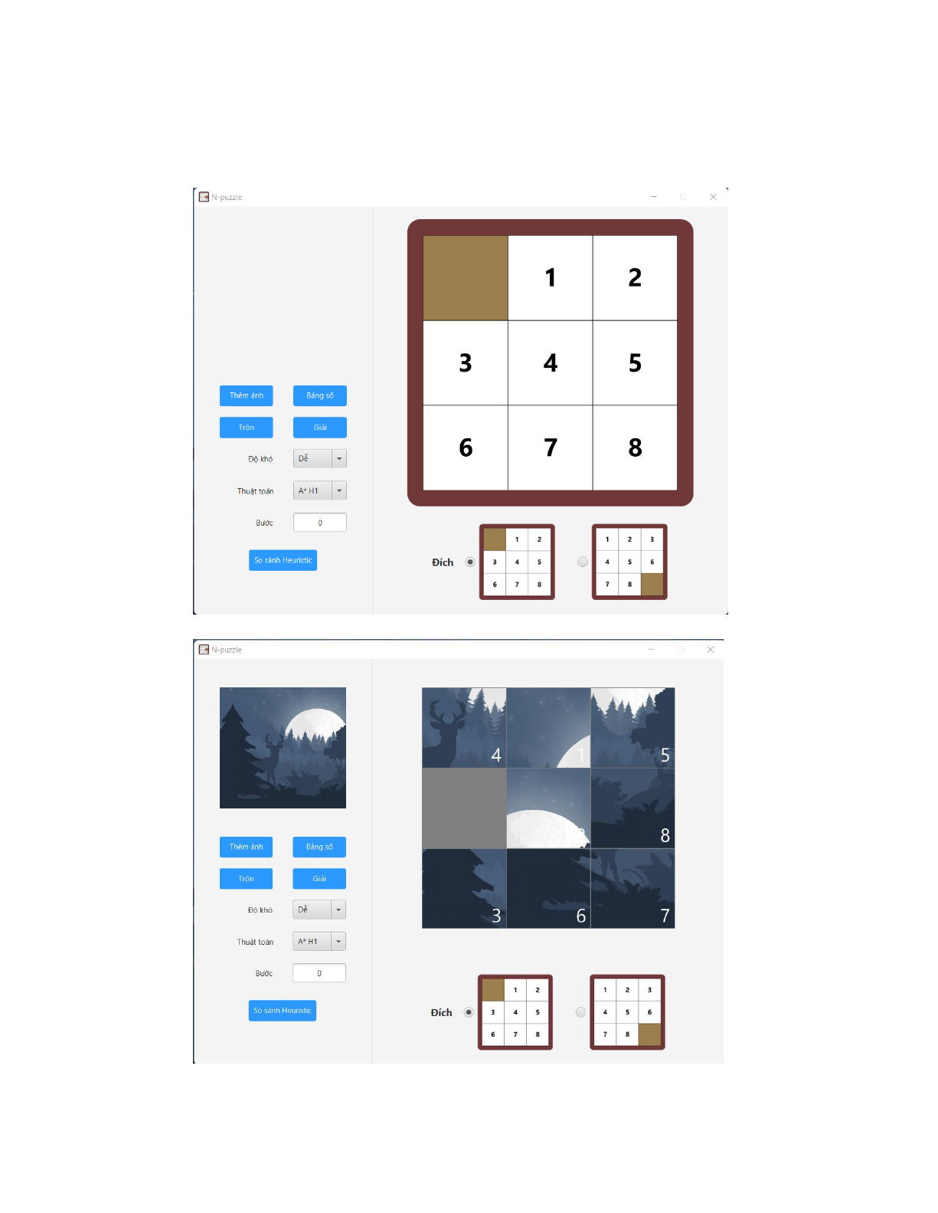
Nhập môn Trí tuệ nhân tạo

PHẦN 4: TRÒ CHƠI
- Giao diện:
  - Giao diện khi khởi chạy trò chơi

  - Giao diện khi thêm ảnh

  - Giao diện khi tìm được lời giải

17

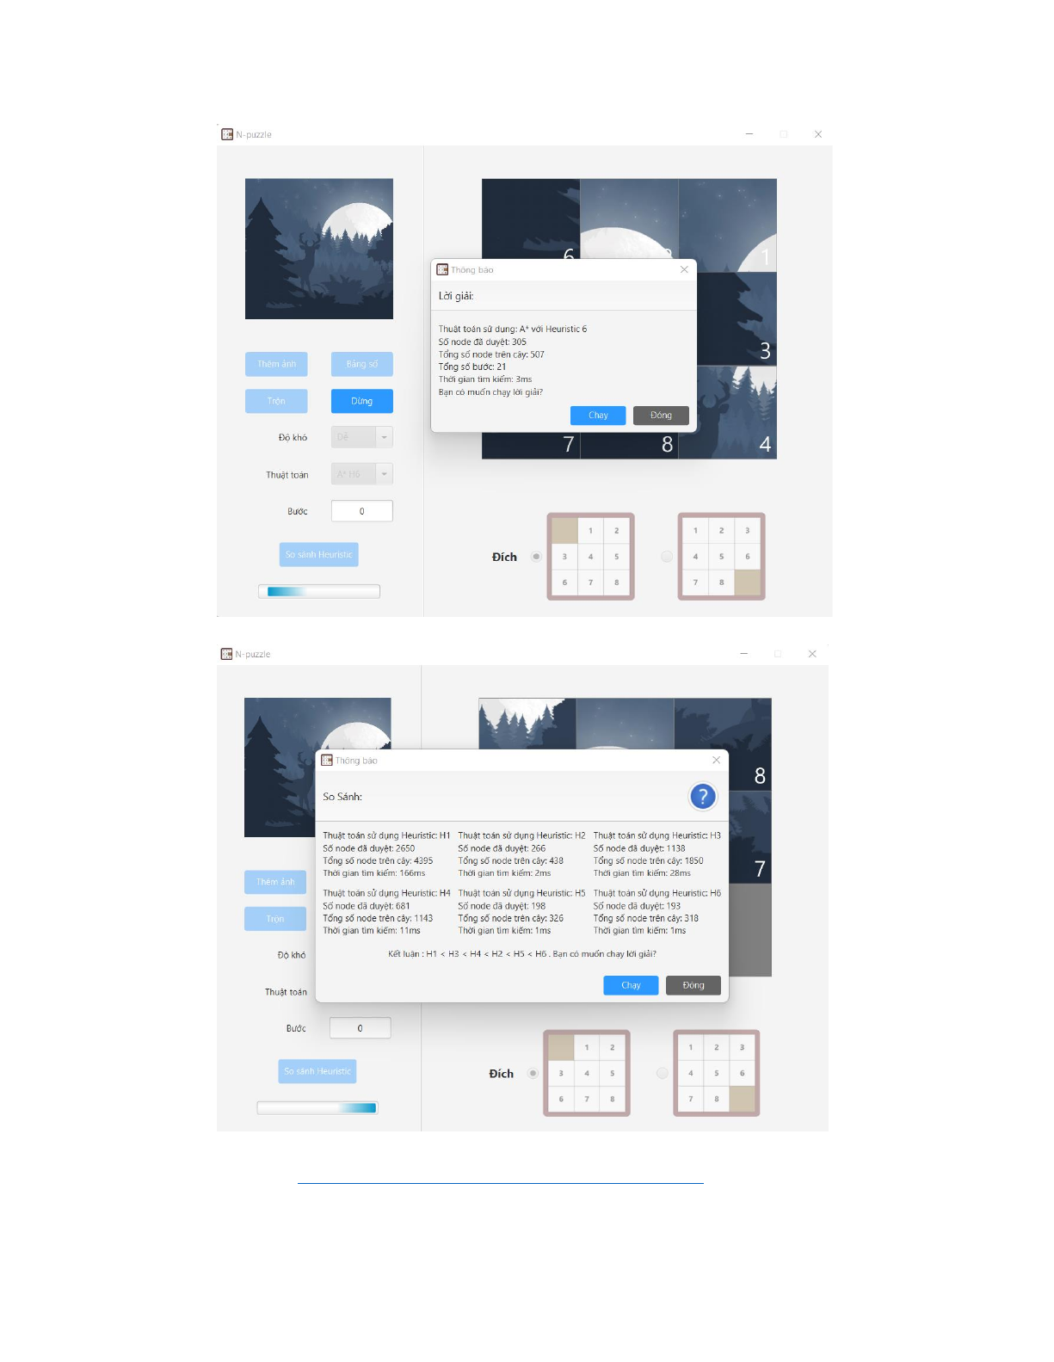
Nhập môn Trí tuệ nhân tạo

  - Giao diện so sánh heuristic

- Source code: https://github.com/phamvanlinhxyz/N-Puzzle-AI

18

Nhập môn Trí tuệ nhân tạo

KẾT LUẬN
Việc xây dựng và giải quyết bài toán “Ứng dụng các thuật toán tìm kiếm để giải bài toán ghép tranh (N-Puzzle)” được chúng em thực hiện dựa trên những kiến thức được học trong môn “Nhập môn Trí tuệ nhân tạo” do cô – PGS. TS. Lê Thanh Hương giảng dạy. Trong quá trình học tập cũng như nghiên cứu và phát triển đề tài, nhóm chúng em đã học được rất nhiều về cách cài đặt và sử dụng các hàm heuristic để xử lý thuật toán A*, cũng qua đó giúp bọn em hiểu rõ về thuật toán A* hơn – một thuật toán tìm kiếm thông minh để có thể sử dụng trong việc học tập cũng như là công việc sau này.
Việc hoàn thành bài tập lớn này không chỉ là sự nỗ lực và cố gắng của cả nhóm mà còn là sự giảng dạy tận tình của cô – PGS. TS. Lê Thanh Hương, chúng em cảm ơn cô vì những kiến thức mà cô đã cung cấp về Trí tuệ nhân tạo để chúng em có thể hoàn thành bài tập của mình.

19


Nhập môn Trí tuệ nhân tạo

TÀI LIỆU THAM KHẢO
- Slide bài giảng nhập môn Trí tuệ nhân tạo
- Giải thuật tìm kiếm A* - https://vi.wikipedia.org/wiki/Gi%E1%BA%A3i_thu%E1%BA%ADt_t%C3%ACm_ki%E1%BA
%BFm_A*
- Solving the 8-Puzzle using A* Heuristic Search
- Implementation and Analysis of Iterative MapReduce Based Heuristic Algorithm for Solving N-Puzzle

20

